[어뮤즈] K-비건 뷰티로 글로벌 영토 확장 나선다!
글로벌 신규 시장 개척 속도화

- 명확한 브랜드 정체성, 제품력 중심의 K메이크업 선두주자
- 아시아, 유럽, 북미 이어 올해 4분기 신시장 유통망 확대
- 유럽 지역 올해 상반기 매출 전년 동기 대비 1392% 증가
- 국가별 타겟 마케팅 진행, 인지도 제고와 매출 확대 나서
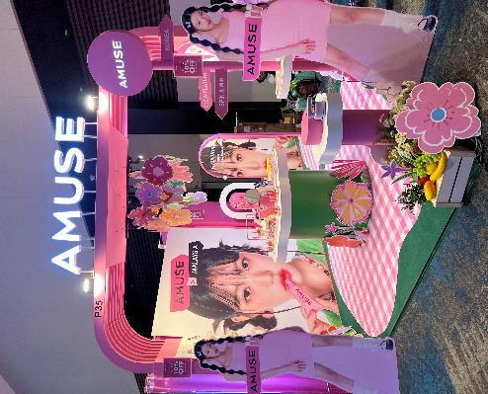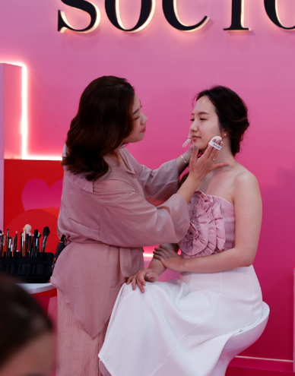
<왼쪽부터 말레이시아 브랜드 론칭 및 팝업 행사, 인도네시아 어뮤즈 메이크업 클래스 갈무리>

K-뷰티를 대표하는 비건&웰니스 라이프스타일 브랜드 어뮤즈(AMUSE)가 글로벌 신시장 유통망을 확보하며 본격적인 글로벌 영토 확장에 나선다. 해외에서 가장 높은 매출을 보이고 있는 일본 외 유럽과 동남아시아의 유통망을 공격적으로 확대하고 신시장 개척에 속도를 낸다. K-뷰티를 넘어 K-비건 메이크업의 대표 주자로서 ‘건강하고 지속 가능한 클린 비건 뷰티’, ‘탄탄한 브랜드 정체성’, ‘글로벌 팬덤’을 앞세워 전세계 시장에 새로운 바람을 불러 일으키겠다는 계획이다.
어뮤즈는 호주의 ‘올리브영’이라고 불리는 유명 뷰티 플랫폼 W코스메틱(W cosmetics)에 입점하고 다음달 18일 브랜드 단독 팝업 행사를 진행한다고 밝혔다. W코스메틱은 호주에서 한국, 일본 등 아시아 지역 뷰티 제품을 중점적으로 판매하는 화장품 유통 브랜드로 시드니, 멜버른, 브리즈번 등 약 45개 매장을 운영하고 있다. 어뮤즈는 W코스메틱 입점을 통해 오세아니아 지역에서 브랜드 인지도를 높이며 판매망을 넓혀갈 계획이다.
호주 진출을 확정하면서 어뮤즈가 진출한 국가는 18개국까지 늘어났다. 아시아 지역에서는 일본, 인도네시아, 태국, 베트남, 싱가포르, 말레이시아, 터키, 러시아 등 9개국, 유럽 지역은 영국, 이탈리아, 프랑스, 스페인, 독일 등 5개국, 북미(미국, 캐나다) 지역은 현지 리테일샵과 아마존 등을 통해 온오프라인 매장에 입점했으며, 중동지역에서는 올해 UAE 내 골드 애플(Gold Apple) 매장에 입점을 시작했다.
글로벌 사세를 확장하며 어뮤즈의 매출 또한 상승세다. 올해 상반기 어뮤즈 해외 매출은 전년 동기 대비 29.3% 증가했으며, 가장 높은 성장세를 보이고 있는 곳은 유럽과 동남아시아다. 특히 유럽 지역은 올해 상반기 매출이 전년비 1392% 증가하며 성장 기대감을 높이고 있다.
어뮤즈는 유럽 내 K컬쳐 바람이 거센 영국과 이탈리아를 중심으로 온오〮프라인 입점을 확대 중이다. 영국은 K뷰티 유통 전문기업 퓨어서울(Pure Seoul) 9개 매장에 입점했고, 이탈리아의 리테일 체인 OVS 50개 매장에서 제품을 판매 중이다. 스페인, 프랑스, 독일 등에서는 유럽지역의 K뷰티 플랫폼에 입점을 완료했다.
동남아시아 지역은 올해 입점 매장을 공격적으로 확대하고 있다. 인도네시아, 태국, 베트남, 싱가포르, 말레이시아, 홍콩 등에 약 260개 매장에 입점해 성장 기반을 마련했다.
어뮤즈는 올해 4분기부터 글로벌 시장 확대를 보다 공격적으로 추진한다. 기존에 확보한 유통망을 바탕으로 입점 매장을 늘리고, 현지 인기 뷰티 플랫폼의 추가 입점을 추진한다. K컬처의 인기가 높은 태국의 경우 현지 주요 리테일과의 총판 계약을 통해 사업 확장을 계획 중이며, 내년부터 매출이 큰 폭으로 증가할 것으로 기대하고 있다.
글로벌 시장을 타겟으로 한 제품 개발과 마케팅도 강화한다. 국가별로 철저한 시장 기반의 소비자를 분석해 현지 특화 상품 개발, 팝업스토어 오픈, 소셜 미디어 기반의 퍼포먼스 마케팅과 글로벌 컨텐츠를 선보일 예정이다.
이승민 어뮤즈 대표는 “어뮤즈는 Z세대 소비자가 선호하는 명확한 브랜드 정체성을 기반으로 뛰어난 품질과 합리적인 가격, 트렌디한 감각의 제품으로 글로벌 Z세대를 사로잡고 있다”면서 “글로벌 시장 확장을 위한 철저한 시장과 소비자 분석을 해왔으며, 앞으로 본격적인 실행에 들어가 좋은 성과를 거두겠다”고 말했다.

<참고 표> 어뮤즈 사업현황
브랜드 설립년도 | 2018년
진출 국가 현황 | 일본, 유럽, 동남아시아, 북미, UAE 등 18개국
2024년 연매출 | 520억원

